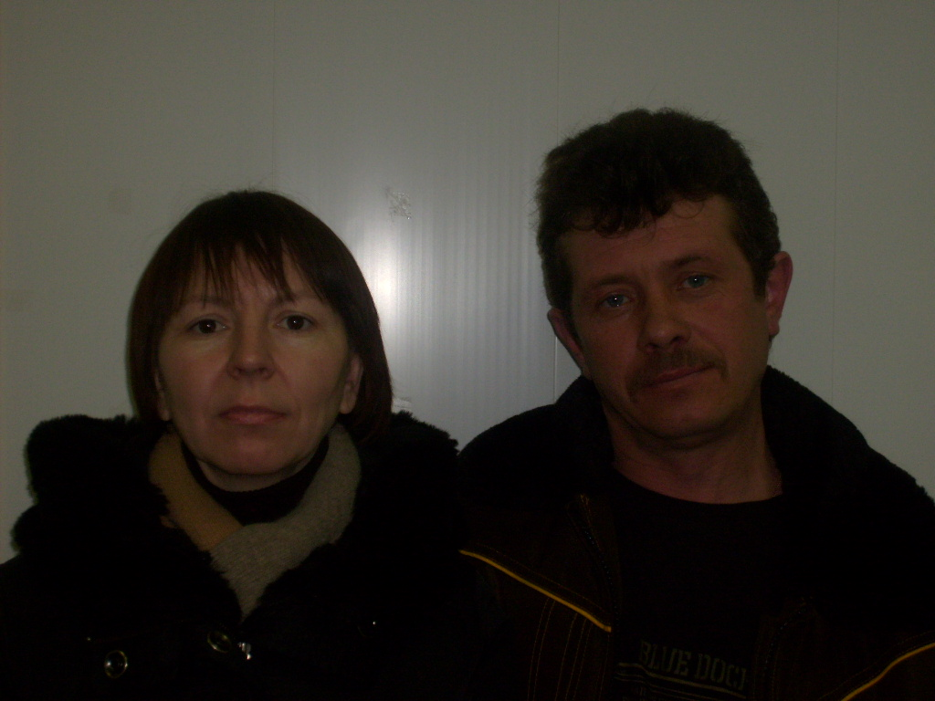

Имя, Отчество, Возраст | Римма и Сергей, 42 года
Паспортные данные | Пенза
Прописка | Пенза
Семейное положение | Женат, замужем
Дети (пол, возраст)
Образование | Средне-специальное, средне-специальное
Специальность | Машинист, бухгалтер
Степень владения иностранными языками | -
Общий стаж работы в семьях | 6 лет
Причина ухода из семьи | Неплатежеспособность работодателя
Обязанности при работе в семье | Уборка, стирка, глажка, уход за одеждой, в том числе вип гардероб, готовка, помощь по хозяйству, уход за бассейном, баней, лифтом, участком, газоном, машинами, исполнение различных поручений
Наличие рекомендаций | Есть
Наличие вредных привычек | курю, Нет
Наличие загранпаспорта | Нет, нет
Наличие водительских прав | Есть, категория B; нет
Знак зодиака | Лев, Рак
Вероисповедание | Православный; православная
Хобби, увлечение | Чтение книг, рыбалка, чтение литературы по психологии
Наиболее сильные стороны | Чистоплотность, аккуратность, честность, порядочность, неконфликтность, трудолюбие
Ближайшая станция метро | м. Академическая

